校园心理健康互助社区

软件架构文档

版本 <1.0>

修订历史记录
日期 | 版本 | 说明 | 作者
5/7/2025 | 1.0 |  | 第22小组

目录
1. 简介 4
1.1 目的 4
1.2 参考资料 4
2. 用例视图 5
3. 逻辑视图 6
4. 部署视图（可选） 7
5. 进程视图（可选） 7
6. 实现视图（可选） 8
7. 技术视图 9
8. 数据视图（可选） 10
9. 算法视图（可选） 11
10. 性能视图（可选） 11
11. 可靠性视图（可选） 12
12. 安全性视图（可选） 13
13. 可维护性视图（可选） 14

软件架构文档

简介

目的

本文档将从构架方面对系统进行综合概述，其中会使用多种不同的构架视图来描述系统的各个方面。它用于记录并表述已对系统的构架方面作出的重要决策。

参考资料
[BERT 模型论文](https://arxiv.org/abs/1810.04805)
[心理健康数据保护指南](https://www.who.int/health-topics/mental-health)
[校园网络安全标准](https://www.educause.edu/security)

用例视图
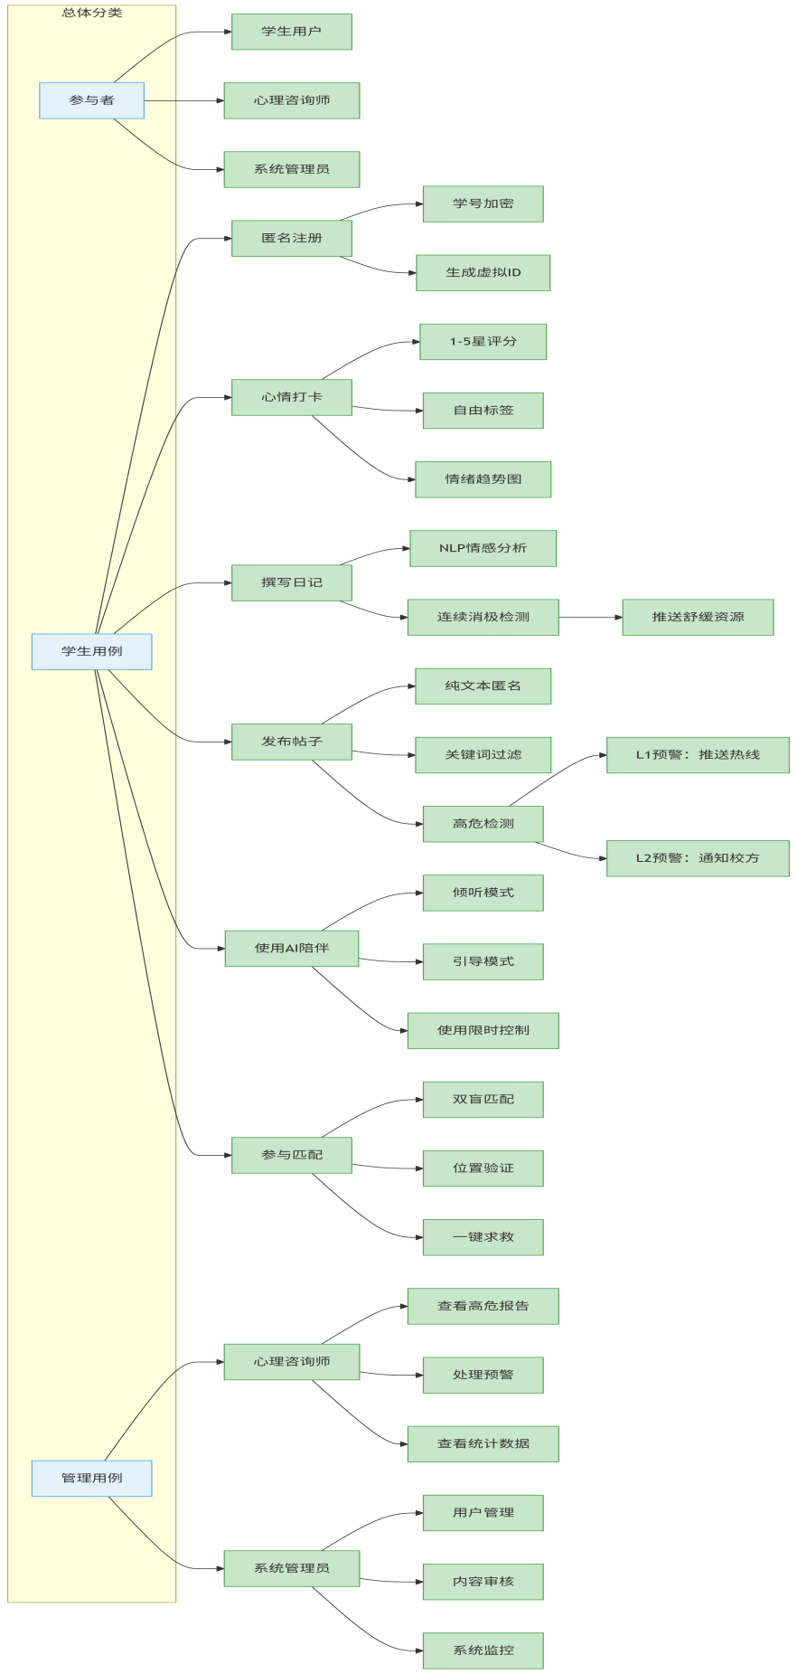

逻辑视图

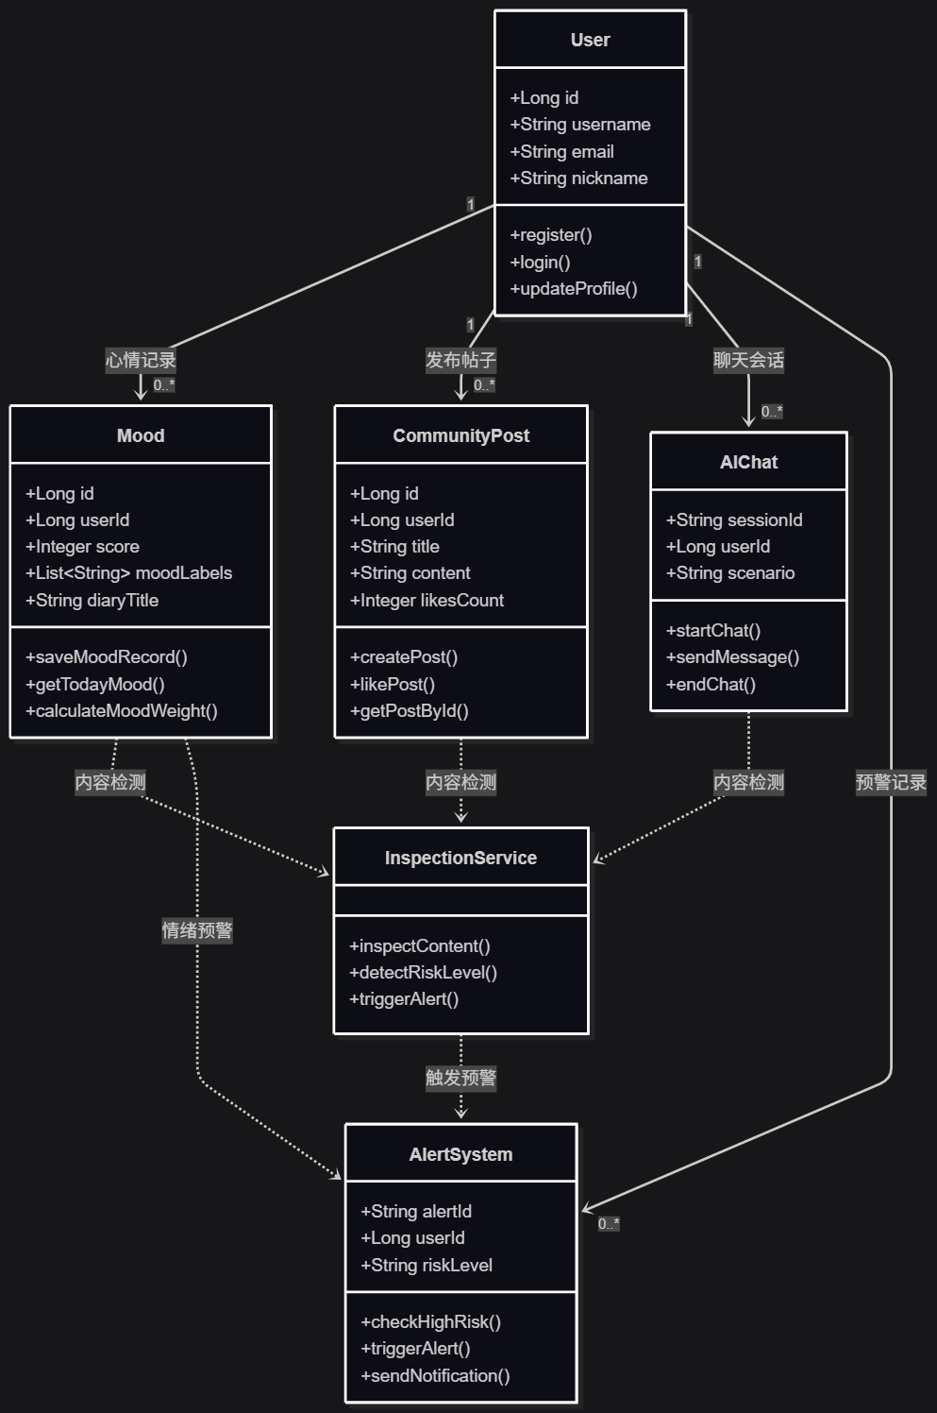

部署视图

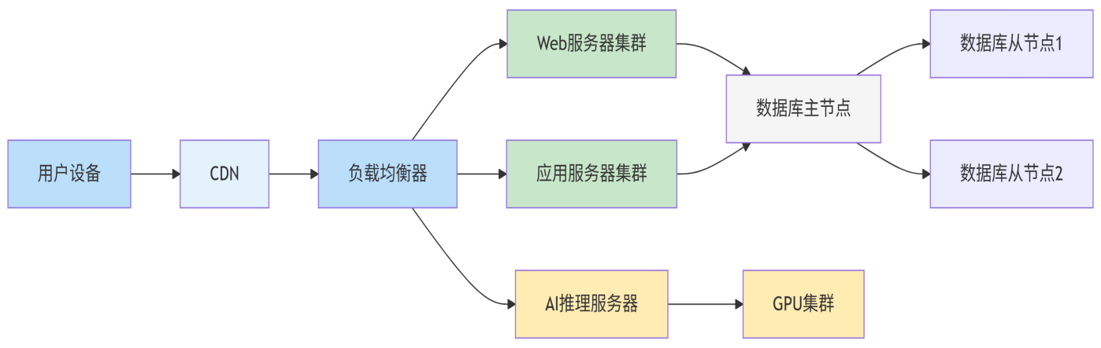

进程视图

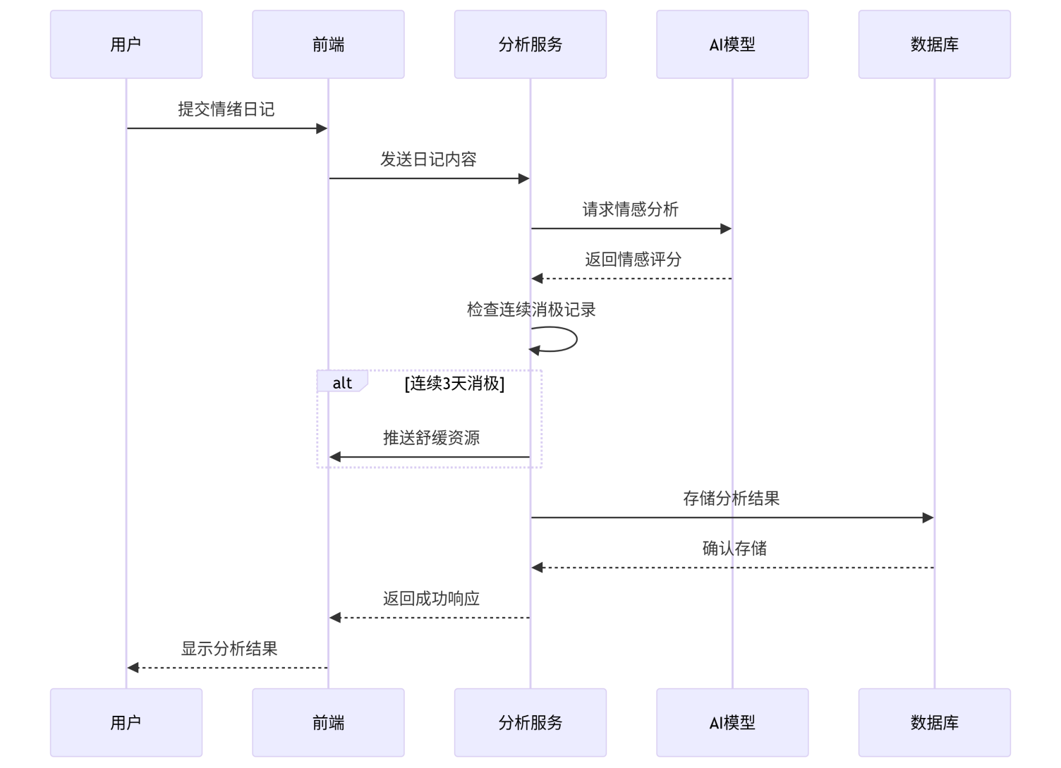

实现视图

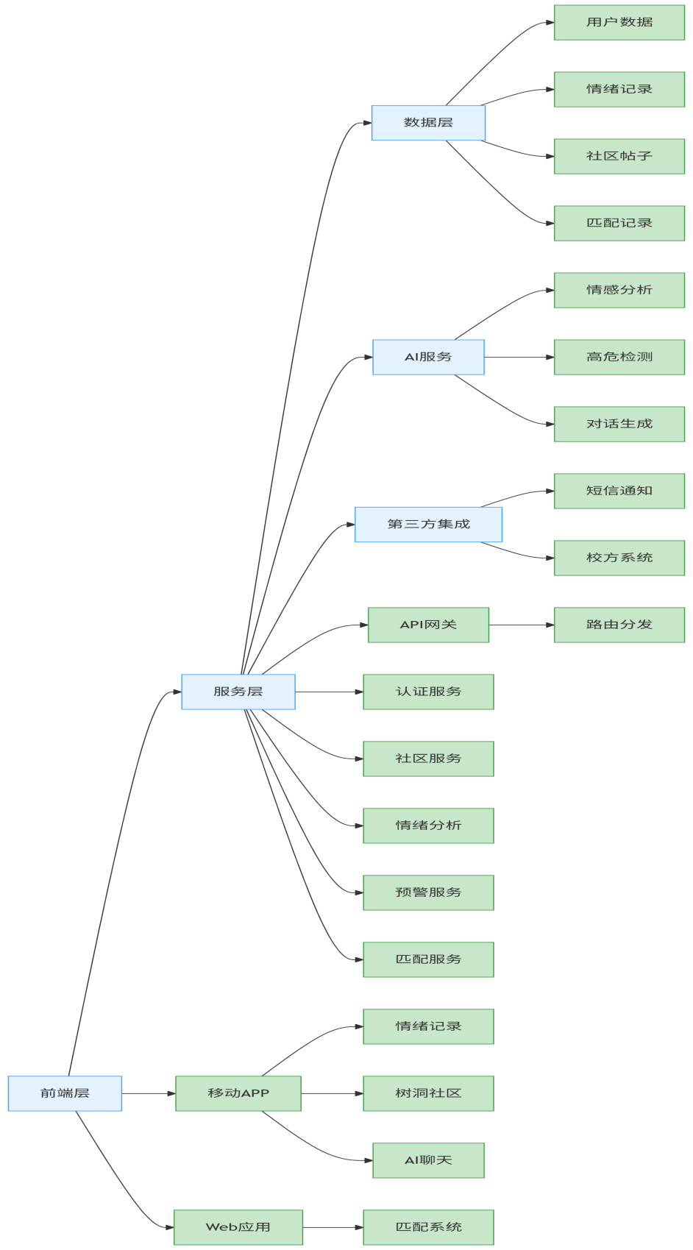

技术视图

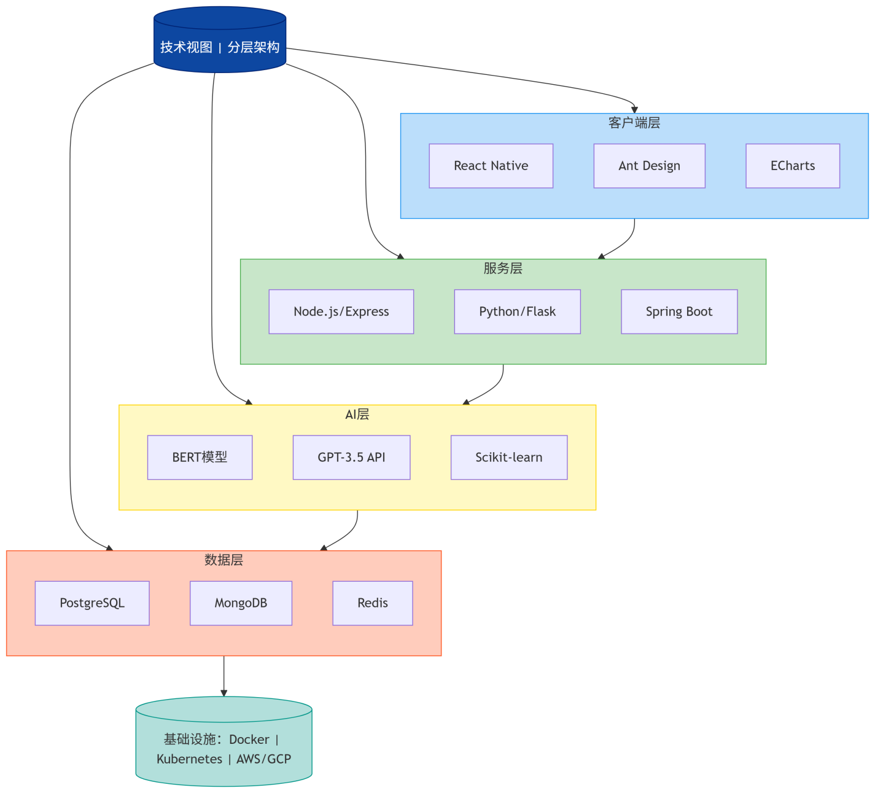

数据视图（可选）

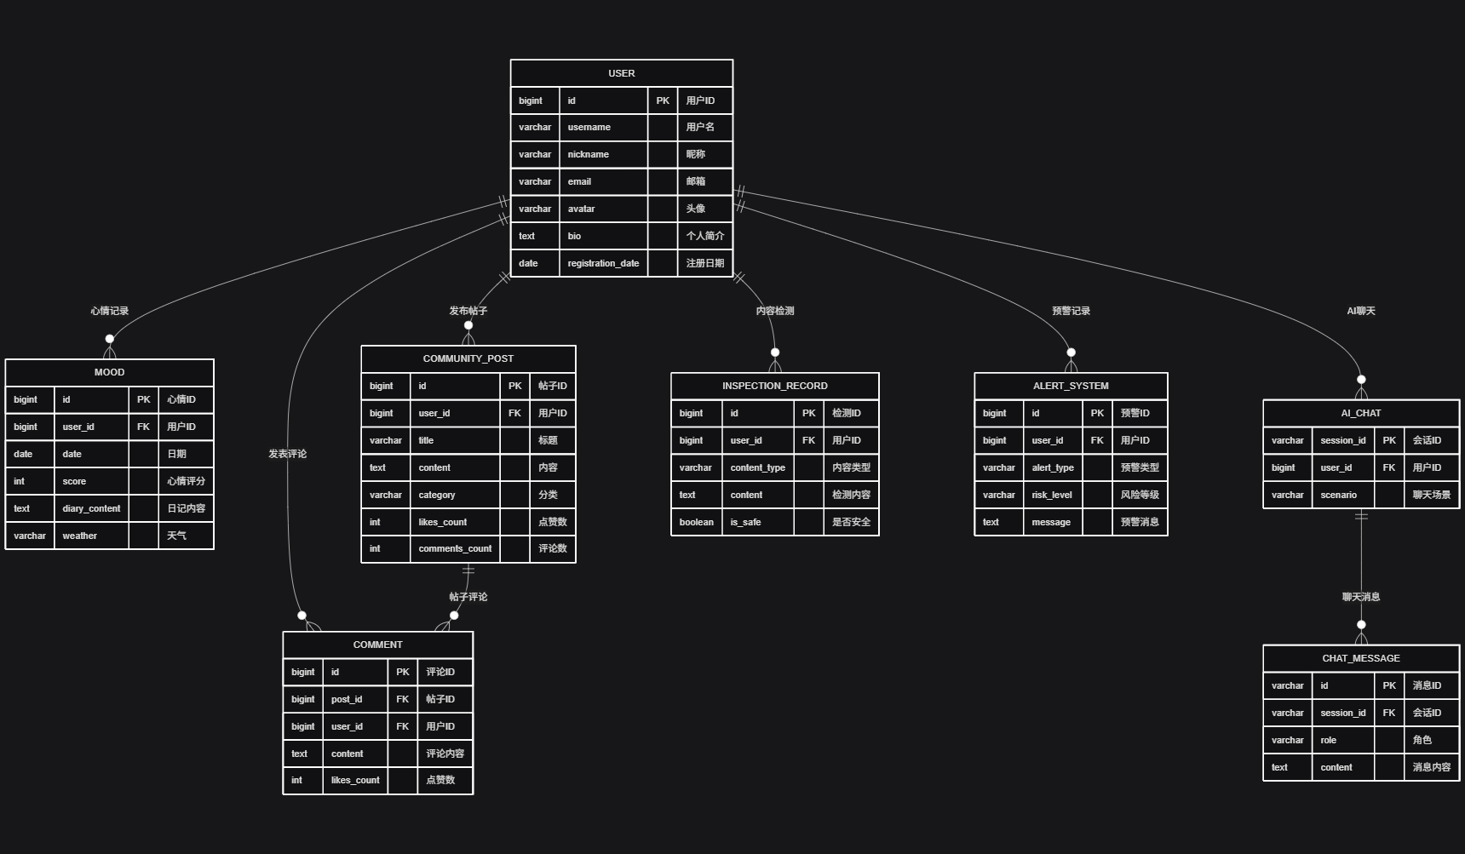

算法视图（可选）

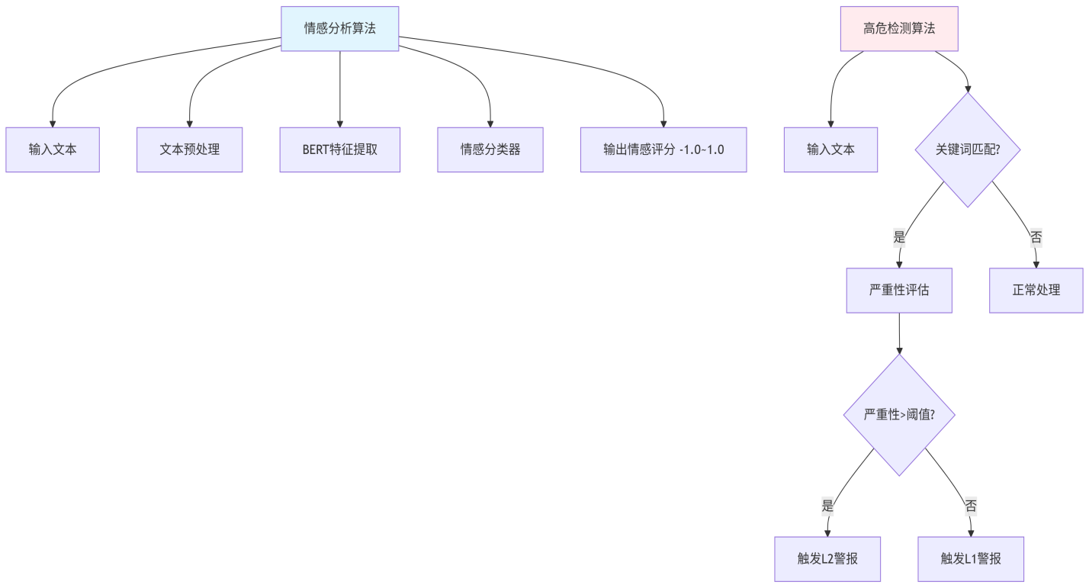

性能视图（可选）

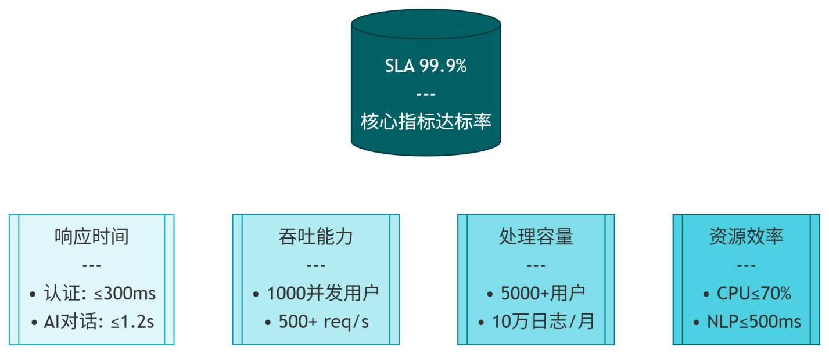

可靠性视图（可选）

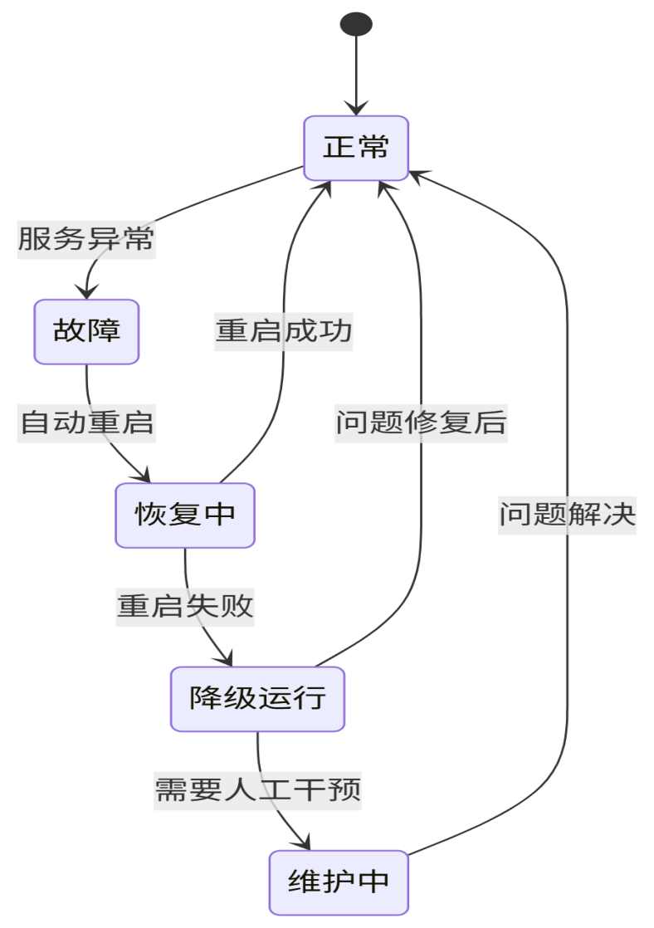

安全性视图（可选）

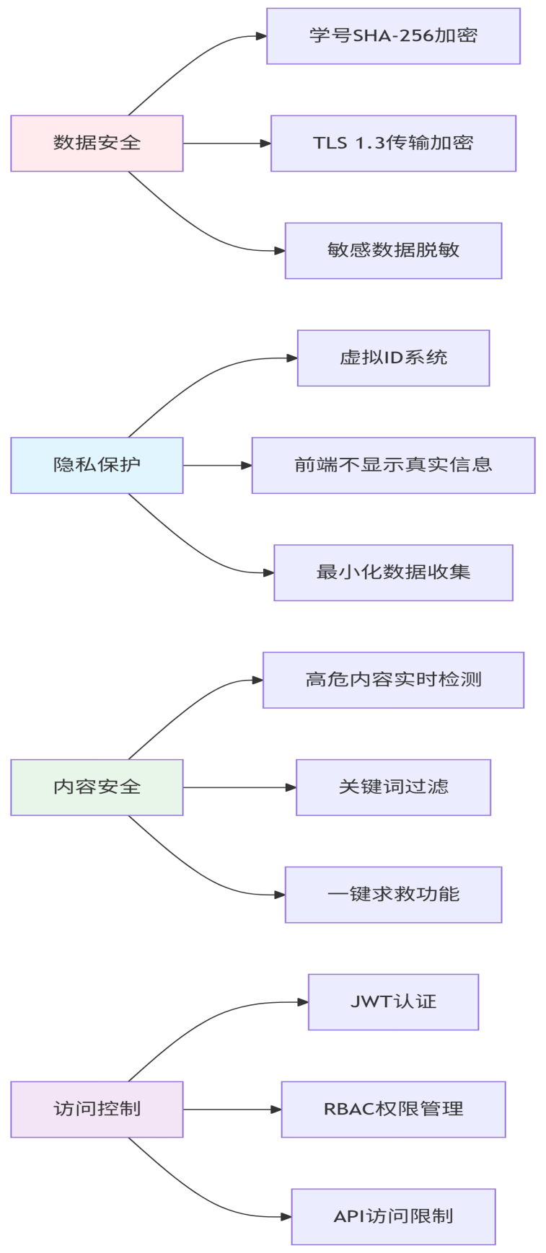

可维护性视图（可选）



